**Galeri Kegiatan**

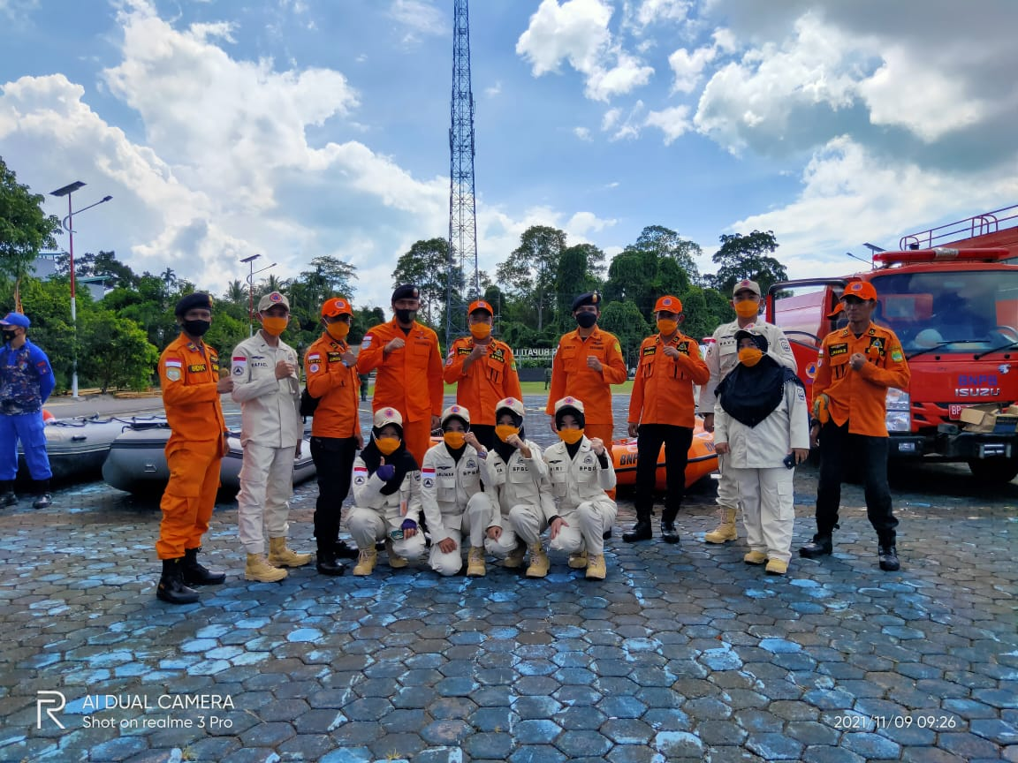

**Apel kesiap siagaan Bencana Tahun 2021**

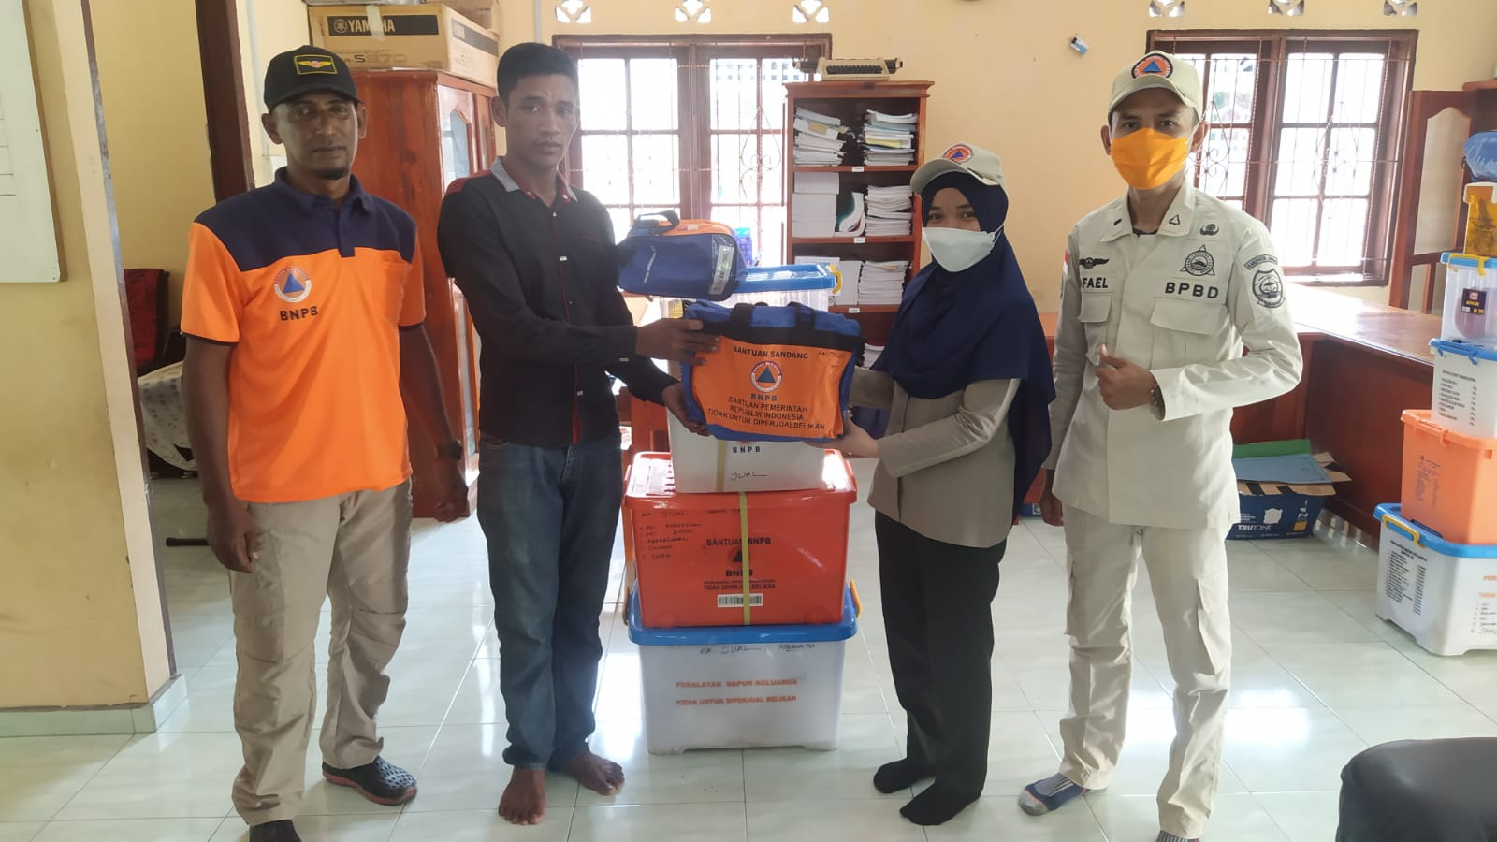

**Serah Terima Bantuan Desa Cukas**

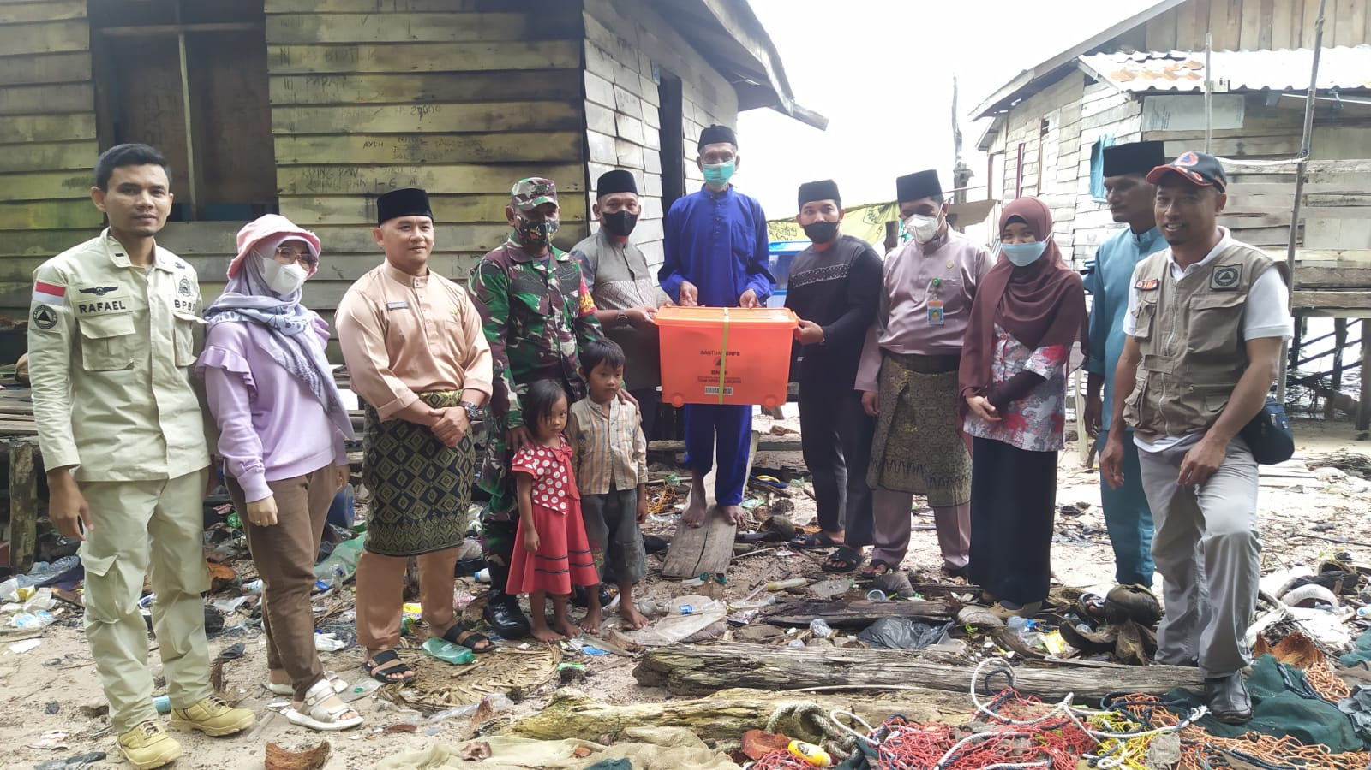

**Serah Terima Bantuan di Desa Cempa**

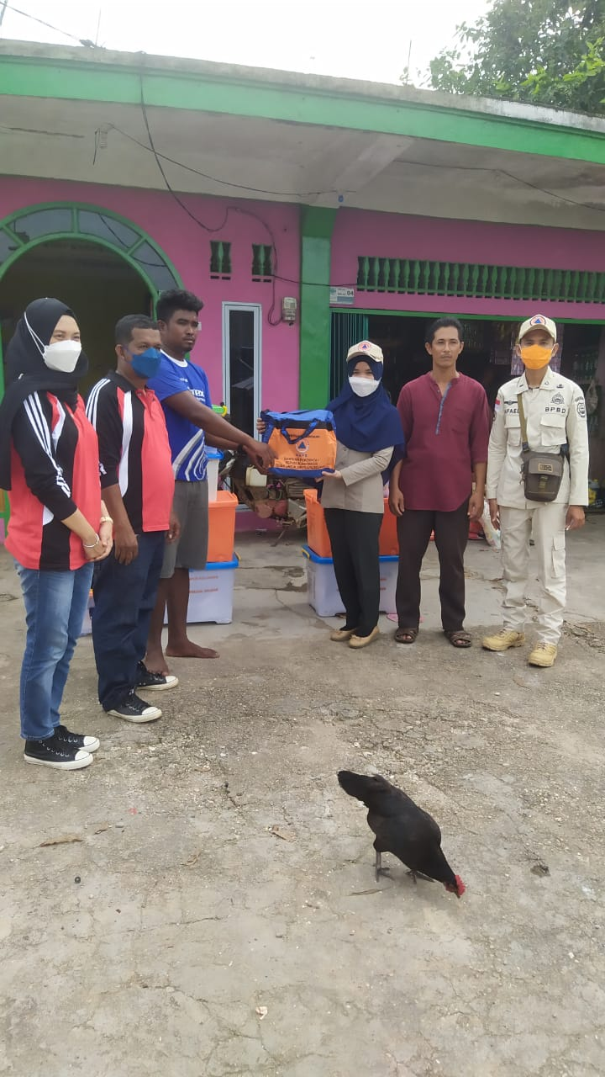

**Serah Terima Bantuan Desa Marok Tua**

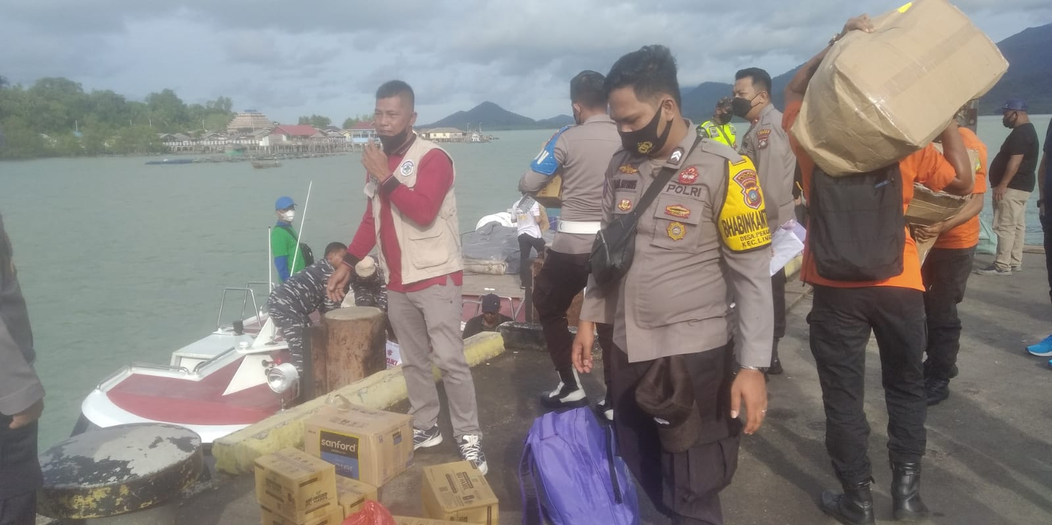

**Penyerahan Bantuan di Desa Pekajang**